卫生健康信息

（第120期）

奈曼旗卫健系统党委 奈曼旗卫健委 2023年9月21日“服务百姓健康行动”大型义诊活动周

为深入贯彻落实党的二十大精神，坚持以人民为中心的发展思想，按照学习贯彻习近平新时代中国特色社会主义思想主题教育有关要求，结合庆祝中国农民丰收节，为群众在家门口看病就医创造便利条件，不断满足人民群众日益增长的美好生活需要，进一步树立卫生系统良好形象，奈曼旗卫生健康委员会积极响应上级要求组织开展“服务百姓健康行动”大型义诊活动。

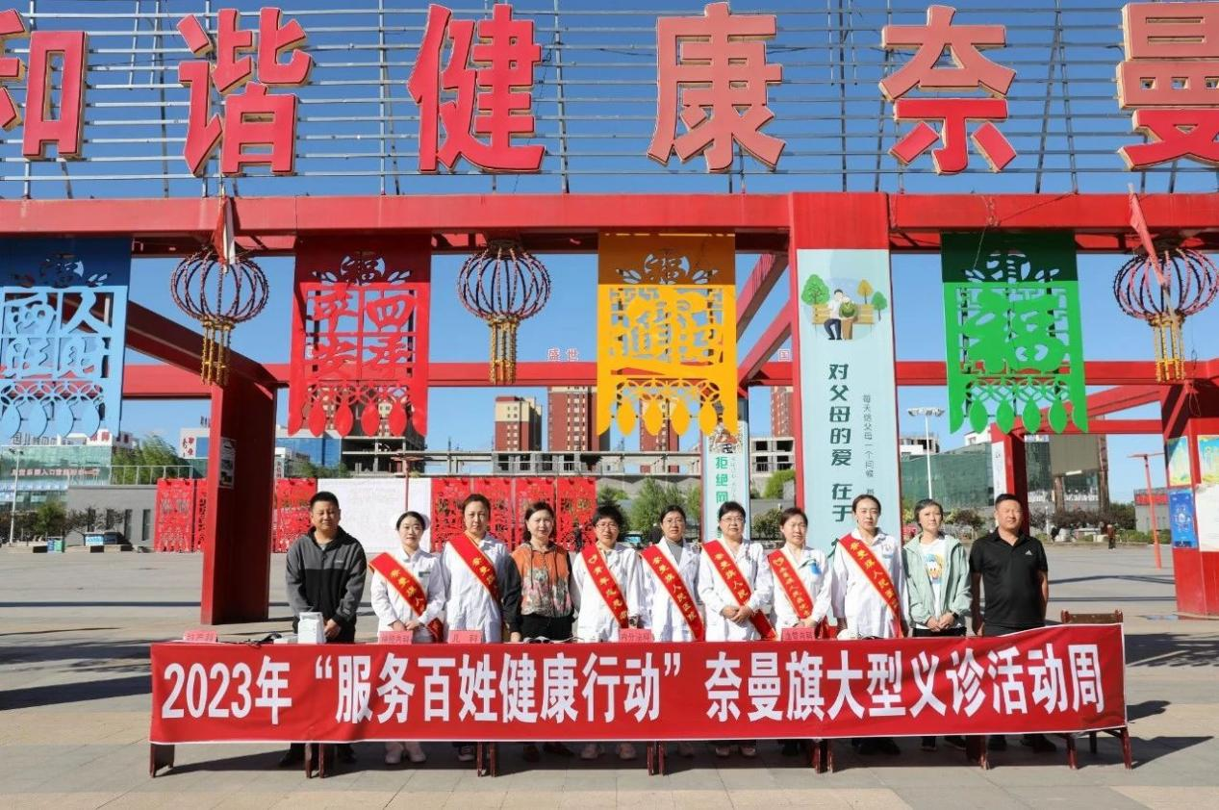

9月19日上午，奈曼旗人民医院根据旗卫健委关于“服务百姓 健康行动”大型义诊活动周的要求，派出医院神经内科、血管内科、内分泌科、妇产科专家团队及首都医科大学附属北京潞河医院儿科专家到奈曼旗人民广场开展了大型义诊活动。

活动现场，前来就诊的患者络绎不绝。奈曼旗人民医院的专家团队各司其职，为前来咨询的居民们测量血压，向居民讲解常见病的预防方法，引导居民养成良好的健康生活习惯。同时，专家们还了解居民们的医疗需求，指导用药，耐心解答居民们提出的疑问。来自首都医科大学附属北京潞河医院儿科专家宋丽娅还为群众解答了小儿常见病的预防及用药的注意事项，并告知大家孩子遇到常见突发病时的解决方案。

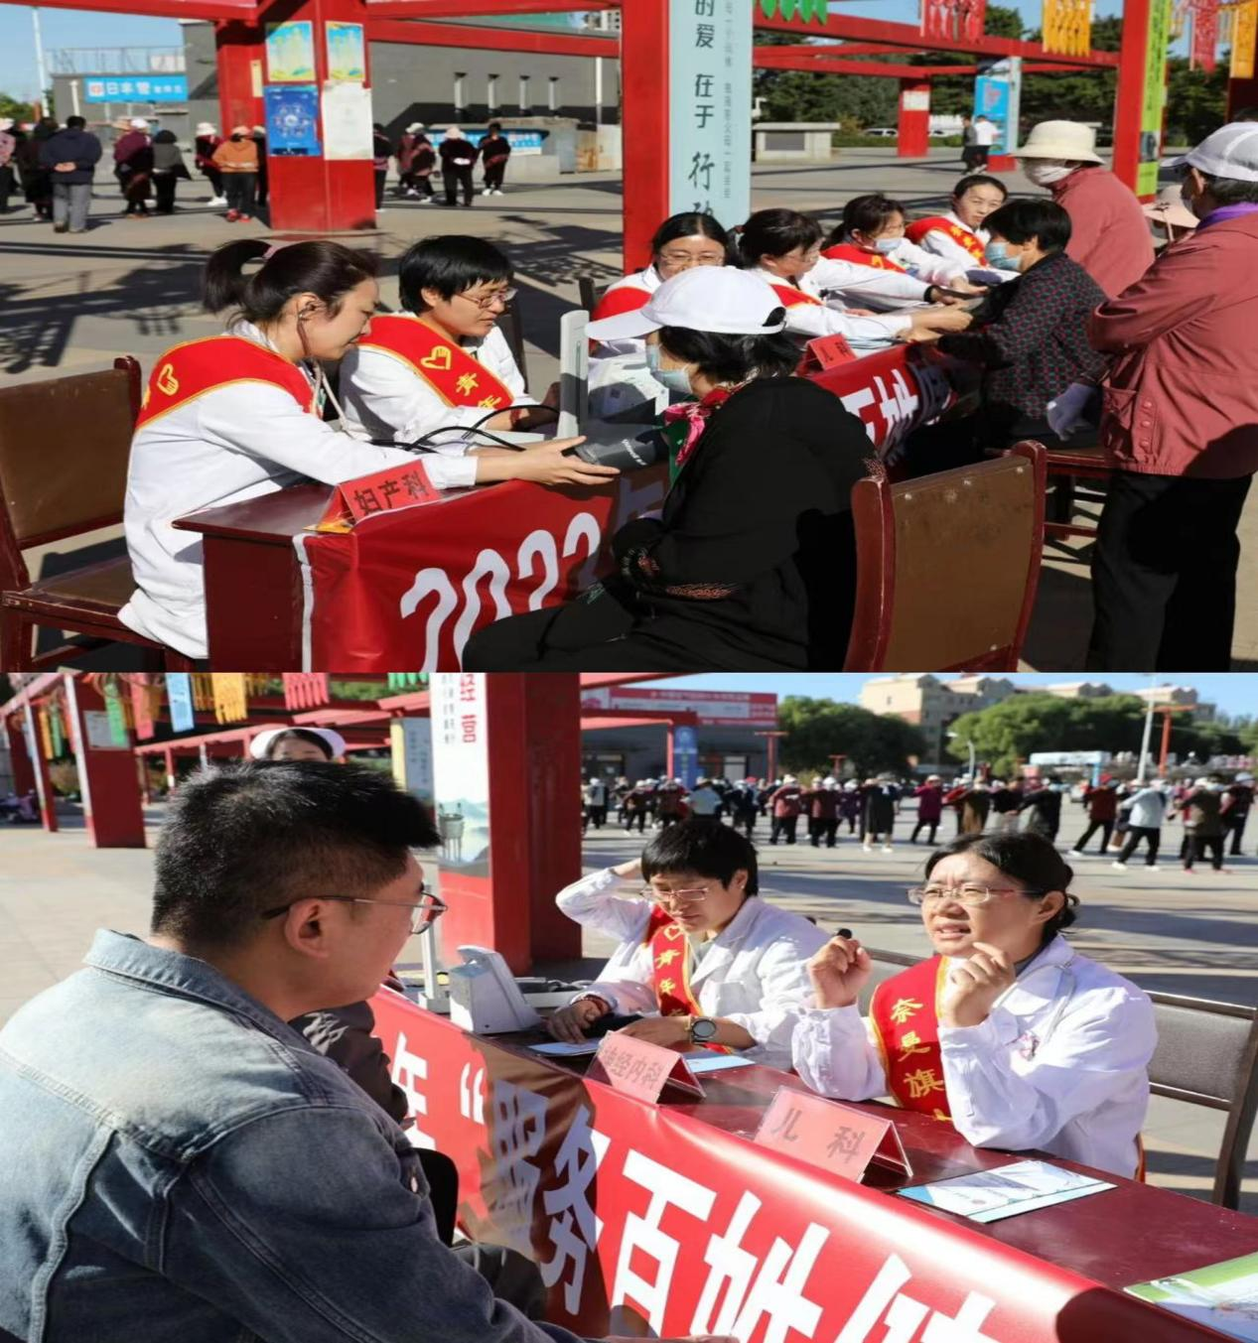

医务人员向前来的居民发放健康素养66条宣传手册及健康知识宣传材料，普及了健康防病知识，提高了居民们的健康意识，培养了正确的就医和用药理念，切实将关爱群众健康的举措落到了实处。

本次活动，获得了居民们的一致好评，大家都纷纷表示，能在家门口享受这么专业和周到的医疗服务，感到十分高兴，生活的幸福感得到了很大提升。下一步，将继续通过义诊、医疗科普进社区、进学校等方式，普及健康常识，营造良好的健康生活氛围，用实际行动不断增强群众的获得感、幸福感。

供稿：卫健委齐梦妮

审核：卫健委张金红

终审：卫健委孟繁彦